Correlación.

La correlación es la forma numérica en la que la estadística ha podido evaluar la relación de dos o más variables, es decir, mide la dependencia de una variable con respecto de otra variable independiente.

Para poder entender esta relación tendremos que analizarlo en forma gráfica:

Si tenemos los datos que se presentan en la tabla y consideramos que la edad determina el peso de las personas entonces podremos observar la siguiente gráfica:
edad | peso
15 | 60
30 | 75
18 | 67
42 | 80
28 | 60
19 | 65
31 | 92

Donde los puntos representan cada uno de los pares ordenados y la línea podría ser una recta que represente la tendencia de los datos, que en otras palabras podría decirse que se observa que a mayor edad mayor peso.

La correlación se puede explicar con la pendiente de esa recta estimada y de esta forma nos podemos dar cuenta que también existe el caso en el que al crecer la variable independiente decrezca la variable dependiente. En aquellas rectas estimadas cuya pendiente sea cero entonces podremos decir que no existe correlación.
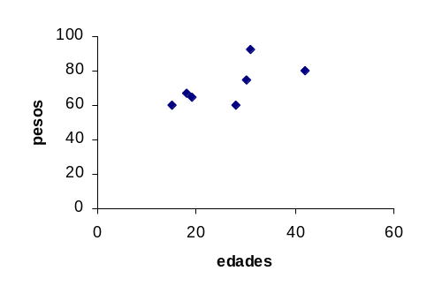
Así en estadística podremos calcular la correlación para datos no agrupados con la siguiente formula.

En donde:
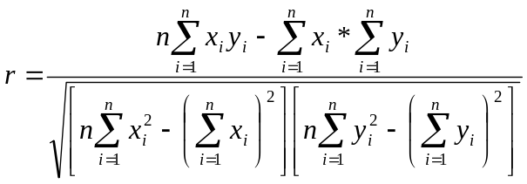
R = coeficiente de correlación
N = número de pares ordenados
X = variable independiente
Y = variable independiente

Ejemplo:

Supóngase que deseamos obtener la correlación de los datos de la tabla anterior:
Edad (x) | Peso (y) | X² | Y² | X* Y
15 | 60 | 225 | 3600 | 900
30 | 75 | 900 | 5625 | 2250
18 | 67 | 324 | 4489 | 1206
42 | 80 | 1764 | 6400 | 3360
28 | 60 | 784 | 3600 | 1680
19 | 65 | 361 | 4225 | 1235
31 | 92 | 961 | 8464 | 2852
183 | 499 | 5319 | 36403 | 13483

Ahora podemos observar que:

Se debe aclarar que el coeficiente de correlación sólo puede variar de la siguiente manera: y que para entenderlo mejor se debe obtener el coeficiente de determinación que se obtiene con “ r “ cuadrada, ya que este representa el porcentaje que se explica “ y ” mediante los datos de “ x ”.
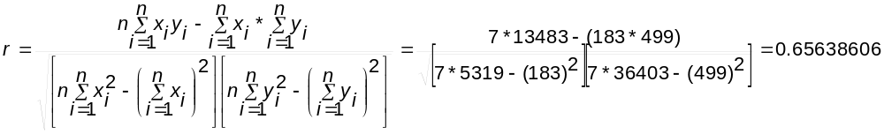

En nuestro ejemplo decimos que la correlación es casi perfecta, ya que, esta muy cerca de 1 y que el porcentaje de datos que explican a “ y “ es (0.65638606)²= 0.430842 o sea el 43.08 %

En el caso de que fueran datos agrupados
tendremos lo siguiente:

Primero tendremos que pensar que se genera una matriz, ya que, ahora estamos juntando dos tablas de distribución de frecuencias y por ello nuestros cálculos serán más laboriosos, por lo que les recomiendo el uso de una hoja de calculo o al menos una calculadora con regresión para datos agrupados.

De cualquier forma aquí tambien estamos evaluando numéricamente si existe relación entre dos variables y lo haremos con la siguiente ecuación.
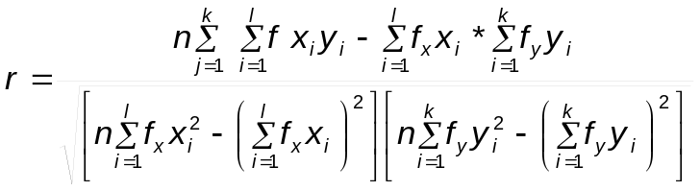
En donde podemos encontrar k como el número de clases para la variable "y" y l para el número de clases de "x".
También podemos observar que hay varios tipos de "f" es decir, la que se encuentra sola (sin subíndice) que nos habla de las frecuencias celdares (cada una de las frecuencias que se encuentran en la intersección entre una columna y un renglón) y las "f" con subíndices que representan las frecuencias de cada una de las variables.

Para entender el uso de esta formula usaremos un ejemplo:
Los resultados que se presentan en la siguiente tabla representan los pesos y las estaturas de 48 alumnos entrevistados el "día anáhuac"

 |  | Marcas de clase de "x"
 |  | 1.445 | 1.545 | 1.645 | 1.745 | 1.845 |  |  | 1.945 | Σ f_{y} |  | Σ f_{x} y | Σ f_{x} y^{^2}
 | 44.5 |  | 3 | 1 |  |  |  |  |  | 4 |  | 178 | 7921
marcas | 54.5 |  | 5 | 9 | 5 |  |  |  |  | 19 |  | 1035.5 | 56434.75
de clase | 64.5 |  | 1 | 2 | 4 | 1 |  |  | 1 | 9 |  | 580.5 | 37442.25
de "Y" | 74.5 |  |  |  | 5 | 1 |  |  | 1 | 7 |  | 521.5 | 38851.75
 | 84.5 |  |  |  | 2 | 2 |  |  | 1 | 5 |  | 422.5 | 35701.25
 | 94.5 |  |  |  | 1 | 3 |  |  |  | 4 |  | 378 | 35721
 | Σ f_{x} | 0 | 9 | 12 | 17 | 7 |  |  | 3 | 48 |  | 3116 | 212072
 | Σ f_{x} x | 0 | 13.905 | 19.74 | 29.665 | 12.915 |  |  | 5.835 | 82.06
 | Σ f_{x} x^{^2} | 0 | 21.483225 | 32.4723 | 51.765425 | 23.828175 |  |  | 11.349075 | 140.8982
 |  |  |  |  |  |  |  |  |  |  |  | Σ Σf x y | 5380.77
 |  |  |  |  |  |  |  |  |  |  |  | Correlación= | 0.695

La sustitución de la fórmula es la siguiente:

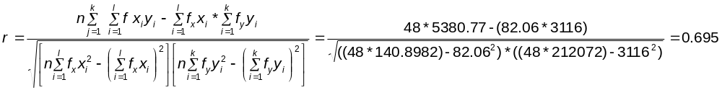

Al interpretar nuestro resultado podemos concluir que si existe relación entre el peso y la estatura, es decir, que a mayor estatura mayor peso.

En muchas ocasiones el resultado de la correlación es negativo y lo que debemos pensar es que la relación de las variables involucradas en el calculo es inverso es decir que en la medida que crece la variable independiente la variable dependiente decrece:

